

嵌入式操作系统

大 作 业

项目完成人：姓名： 韩英斌 学号：2016211189
专业班级： 电子信息工程2016-01班
指导教师： 赵永辉
提交日期： 2018.10.28

电子信息工程
2018年10月
- 1.设计过程：
- 什么是Tiny Web 服务器：
Tiny是一个迭代服务器，监听在命令行中确定的端口上的连接请求。在通open_listenedfd函数打开一个监听套接字以后，Tiny执行典型的无限服务循环，反复地接受一个连(accept)请求，执行事务(doit)，最后关闭连接描述符(close)。
- 常用知识点解析：
- 有关文件权限的定义：
S_IRUSR：用户读权限
S_IWUSR：用户写权限
S_IRGRP：用户组读权限
S_IWGRP：用户组写权限
S_IROTH：其他组都权限
S_IWOTH：其他组写权限
- HTTP响应：
状态代码 | 状态消息 | 描写叙述
200 | 成功 | 处理请求无误
301 | 永久移动 | 内容移动到位置头中指明的主机上
400 | 错误请求 | server不能理解请求
403 | 禁止 | server无权訪问所请求的文件
404 | 未发现 | server不能找到所请求的文件
501 | 未实现 | server不支持请求的方法
505 | HTTP版本号不支持 | server不支持请求的版本号
- 程序代码及解析：
#ifndef __CSAPP_H__
#define __CSAPP_H__
#include <stdio.h>
#include <stdlib.h>
#include <unistd.h>
#include <string.h>
#include <ctype.h>
#include <setjmp.h>
#include <signal.h>
#include <sys/time.h>
#include <sys/types.h>
#include <sys/stat.h>
#include <fcntl.h>
#include <sys/mman.h>
#include <errno.h>
#include <math.h>
#include <semaphore.h>
#include <sys/socket.h>
#include <netdb.h>
#include <netinet/in.h>
#include <arpa/inet.h>
//以上的头文件按说都是在”csapp.h”中，由于电脑中没有这个头文件，就把他们拆成了以下头文件
#define DEF_MODE S_IRUSR|S_IWUSR|S_IRGRP|S_IWGRP|S_IROTH|S_IWOTH //文件权限定义
#define DEF_UMASK S_IWGRP|S_IWOTH //文件权限定义
typedef struct sockaddr SA;
#define RIO_BUFSIZE 8192
typedef struct {
int rio_fd; /* 内部缓存区的描述符 */
int rio_cnt; /* 内部缓存区剩下还未读的字节数 */
char *rio_bufptr; /* 指向内部缓存区中下一个未读字节 */
char rio_buf[RIO_BUFSIZE]; /* 内部缓存区 */
} rio_t; //定义一个叫rio_t的结构体
extern char **environ;
#define MAXLINE 8192 /* 每行最大字符数 */
#define MAXBUF 8192 /* I/O缓存区的最大容量 */
#define LISTENQ 1024 /* 监听的第二个参数 */
ssize_t rio_writen(int fd,void *usrbuf,size_t n);
void rio_readinitb(rio_t *rp,int fd); //将程序的内部缓存区与描述符相关联。
ssize_t rio_readlineb(rio_t *rp,void *usrbuf,size_t maxlen);
/*从内部缓存区读出一个文本行至buf中，以null字符来结束这个文本行。当然，每行最大的字符数量不能超过MAXLINE。*/
int open_clientfd(char *hostname, int portno);
int open_listenfd(int portno);
#endif
void doit(int fd);
void read_requesthdrs(rio_t *rp); //读并忽略请求报头
int parse_uri(char *uri, char *filename, char *cgiargs);//解析uri，得文件名存入filename中，参数存入cgiargs中。
void serve_static(int fd, char *filename, int filesize);//提供静态服务。
void get_filetype(char *filename, char *filetype);
void serve_dynamic(int fd, char *cause, char *cgiargs);//提供动态服务。
void clienterror(int fd, char *cause, char *errnum, char *shortmsg, char *longmsg);
void doit(int fd)
{
int is_static;
struct stat sbuf;
char buf[MAXLINE],method[MAXLINE],uri[MAXLINE],version[MAXLINE];
char filename[MAXLINE],cgiargs[MAXLINE];
rio_t rio;
rio_readinitb(&rio,fd);
rio_readlineb(&rio,buf,MAXLINE);
sscanf(buf,"%s %s %s",method,uri,version);
if(strcasecmp(method,"GET")) {
clienterror(fd,method,"501","Not Implemented","Tiny does not implement this method");
return;
}//状态消息：未实现；描述：服务器不支持请求的方法。
read_requesthdrs(&rio);//读并忽略请求报头
is_static = parse_uri(uri,filename,cgiargs);
if(stat(filename,&sbuf) < 0) {
clienterror(fd,filename, "404", "Not found","Tiny coundn't find this file");
return;
}//状态消息：未发现；描述：不能找到所请求的文件
if(is_static) {
if(!(S_ISREG(sbuf.st_mode)) || !(S_IRUSR & sbuf.st_mode)) {
clienterror(fd,filename, "403", "Forbidden","Tiny coundn't read the file");
return;
}
serve_static(fd,filename,sbuf.st_size);
}
else {
if(!(S_ISREG(sbuf.st_mode)) || !(S_IXUSR & sbuf.st_mode)) {
clienterror(fd,filename, "403", "Forbidden","Tiny coundn't run the CGI program");
return;
}
serve_dynamic(fd,filename,cgiargs);
}//状态消息 ：禁止； 描述：无权访问所请求的文件
}
/*
从doit函数中可知，我们的Tiny Web服务器只支持“GET”方法，其他方法请求的话则会发送一条错误消息，主程序返回
，并等待下一个请求。否则，我们读并忽略请求报头。（其实，我们在请求服务时，直接不用写请求报头即可，写上只是
为了符合HTTP协议标准）。
然后，我们将uri解析为一个文件名和一个可能为空的CGI参数，并且设置一个标志位，表明请求的是静态内容还是动态
内容。通过stat函数判断文件是否存在。
最后，如果请求的是静态内容，我们需要检验它是否是一个普通文件，并且可读。条件通过，则我们服务器向客服端发送
静态内容；相似的，如果请求的是动态内容，我就核实该文件是否是可执行文件，如果是则执行该文件，并提供动态功能。
*/
void clienterror(int fd, char *cause, char *errnum, char *shortmsg, char *longmsg)
{
char buf[MAXLINE],body[MAXBUF];
sprintf(body,"<html><title>Tiny Error</title>");
sprintf(body,"%s<body bgcolor=""ffffff"">\r\n",body);
sprintf(body,"%s%s: %s\r\n",body,errnum,shortmsg);
sprintf(body,"%s<p>%s: %s\r\n",body,longmsg,cause);
sprintf(body,"%s<hr><em>The Web server</em>\r\n",body);
sprintf(buf,"HTTP/1.0 %s %s\r\n",errnum,longmsg);
rio_writen(fd,buf,strlen(buf));
sprintf(buf,"Content-type: text/html\r\n");
rio_writen(fd,buf,strlen(buf));
sprintf(buf,"sContent-length: %d\r\n\r\n",(int)strlen(body));
rio_writen(fd,buf,strlen(buf));
rio_writen(fd,body,strlen(body));
}
void read_requesthdrs(rio_t *rp)//读并忽略请求报头
{
char buf[MAXLINE];
rio_readlineb(rp,buf,MAXLINE);
while(strcmp(buf,"\r\n")) {
rio_readlineb(rp,buf,MAXLINE);
printf("%s", buf);
}
return;
}
/*
Tiny不需要请求报头中的任何信息，这个函数就是来跳过这些请求报头的,读这些请求报头，直到空行，然后返回。
*/
int parse_uri(char *uri, char *filename,char *cgiargs)
{
char *ptr;

if(!strstr(uri,"cgi-bin")) {
strcpy(cgiargs,"");
strcpy(filename,".");
strcat(filename,uri);
if(uri[strlen(uri)-1] == '/') {
strcat(filename,"home.html");
}
return 1;
}
else {
ptr = index(uri,'?');
if(ptr) {
strcpy(cgiargs,ptr+1);
*ptr = '\0';
}
else {
strcpy(cgiargs,"");
}
strcpy(filename,".");
strcat(filename,uri);
return 0;
}
}
/*
根据uri中是否含有cgi-bin来判断请求的是静态内容还是动态内容。如果没有cgi-bin，则说明请求的是静态内容。那么
，我们需把cgiargs置NULL，然后获得文件名，如果我们请求的uri最后为 “/”，则自动添加上tiny。比如说，我请求
的是“/”,则返回的文件名为“./tiny”,而我们请求“/hybphoto。jpg”,则返回的文件名为“./hybphoto。jpg”。
*/
void serve_static(int fd, char *filename, int filesize)
{
int srcfd;
char *srcp,filetype[MAXLINE],buf[MAXBUF];
get_filetype(filename,filetype);
sprintf(buf,"HTTP/1.0 200 OK\r\n");
sprintf(buf,"%sServer:Tiny Web Server\r\n",buf);
sprintf(buf,"%sContent-length:%d\r\n",buf,filesize);
sprintf(buf,"%sContent-type:%s\r\n\r\n",buf,filetype);
rio_writen(fd,buf,strlen(buf));
srcfd = open(filename,O_RDONLY,0);
srcp = mmap(0,filesize, PROT_READ, MAP_PRIVATE,srcfd,0);
close(srcfd);
rio_writen(fd,srcp,filesize);
munmap(srcp,filesize);
}
/*打开文件名为filename的文件，把它映射到一个虚拟存储器空间，将文件的前filesize字节映射到从地址srcp开始的虚拟存储区域。关闭文件描述符srcfd，把虚拟存储区的数据写入fd描述符，最后释放虚拟存储器区域。*/
void get_filetype(char *filename, char *filetype)
{
if(strstr(filename,".html"))
strcpy(filetype,"text/html");
else if(strstr(filename,".gif"))
strcpy(filetype,"image/gif");
else if(strstr(filename,".jpg"))
strcpy(filetype,"image/jpg");
else
strcpy(filetype,"text/plain");
}
void serve_dynamic(int fd, char *filename, char *cgiargs)
{
char buf[MAXLINE],*emptylist[] = {NULL};
sprintf(buf,"HTTP/1.0 200 OK\r\n");
rio_writen(fd,buf,strlen(buf));
sprintf(buf,"Server:Tiny Web Server\r\n");
rio_writen(fd,buf,strlen(buf));
if(fork() == 0) {
setenv("QUERY_STRING",cgiargs,1);
dup2(fd,STDOUT_FILENO);
execve(filename,emptylist,environ);
}
wait(NULL);
}
ssize_t rio_writen(int fd, void *usrbuf, size_t n)
{
size_t nleft = n;
ssize_t nwritten;
char *bufp = usrbuf;
while (nleft > 0) {
if ((nwritten = write(fd, bufp, nleft)) <= 0) {
if (errno == EINTR)
nwritten = 0;
else
return -1;
}
nleft -= nwritten;
bufp += nwritten;
}
return n;
}
static ssize_t rio_read(rio_t *rp, char *usrbuf, size_t n)
{
int cnt;
while (rp->rio_cnt <= 0) { /* 如果缓存区空，则重新填充 */
rp->rio_cnt = read(rp->rio_fd, rp->rio_buf, sizeof(rp->rio_buf));
if (rp->rio_cnt < 0) {
if (errno != EINTR)
return -1;
}
else if (rp->rio_cnt == 0) /* EOF */
return 0;
else
rp->rio_bufptr = rp->rio_buf; /* 重新设置缓存区指针 */
}
/* 从内部缓存区拷贝 min(n, rp->rio_cnt) 个字节到usrbuf*/
cnt = n;
if (rp->rio_cnt < n)
cnt = rp->rio_cnt;
memcpy(usrbuf, rp->rio_bufptr, cnt);
rp->rio_bufptr += cnt;
rp->rio_cnt -= cnt;
return cnt;
}
void rio_readinitb(rio_t *rp, int fd)
{
rp->rio_fd = fd;
rp->rio_cnt = 0;
rp->rio_bufptr = rp->rio_buf;
}
ssize_t rio_readlineb(rio_t *rp, void *usrbuf, size_t maxlen)
{
int n, rc;
char c, *bufp = usrbuf;
for (n = 1; n < maxlen; n++) {
if ((rc = rio_read(rp, &c, 1)) == 1) {
*bufp++ = c;
if (c == '\n')
break;
}else if (rc == 0) {
if (n == 1)
return 0; /* EOF, no data read */
else
break; /* EOF, some data was read */
} else
return -1; /* error */
}
*bufp = 0;
return n;
}
int open_clientfd(char *hostname, int port)
{
int clientfd;
struct hostent *hp;
struct sockaddr_in serveraddr;
if ((clientfd = socket(AF_INET, SOCK_STREAM, 0)) < 0)
return -1;
if ((hp = gethostbyname(hostname)) == NULL)
return -2;
bzero((char *) &serveraddr, sizeof(serveraddr));
serveraddr.sin_family = AF_INET;
bcopy((char *)hp->h_addr_list[0],
(char *)&serveraddr.sin_addr.s_addr, hp->h_length);
serveraddr.sin_port = htons(port);
if (connect(clientfd, (SA *) &serveraddr, sizeof(serveraddr)) < 0)
return -1;
return clientfd;
}
int open_listenfd(int port)
{
int listenfd, optval=1;
struct sockaddr_in serveraddr;
/* 创建一个套接字描述符 */
if ((listenfd = socket(AF_INET, SOCK_STREAM, 0)) < 0)
return -1;
/* Eliminates "Address already in use" error from bind. */
if (setsockopt(listenfd, SOL_SOCKET, SO_REUSEADDR,
(const void *)&optval , sizeof(int)) < 0)
return -1;
/* Listenfd will be an endpoint for all requests to port
on any IP address for this host */
bzero((char *) &serveraddr, sizeof(serveraddr));
serveraddr.sin_family = AF_INET;
serveraddr.sin_addr.s_addr = htonl(INADDR_ANY);
serveraddr.sin_port = htons((unsigned short)port);
if (bind(listenfd, (SA *)&serveraddr, sizeof(serveraddr)) < 0)
return -1;
/* Make it a listening socket ready to accept connection requests */
if (listen(listenfd, LISTENQ) < 0)
return -1;
return listenfd;
}
int main(int argc, char const *argv[])
{
int listenfd, connfd, port, clientlen;
struct sockaddr_in clientaddr;

if(argc != 2) {
fprintf(stderr, "usage: %s\n", argv[0]);
exit(1);
}
port = atoi(argv[1]);
listenfd = open_listenfd(port);
while(1) {
clientlen = sizeof(clientaddr);
connfd = accept(listenfd,(SA *)&clientaddr,&clientlen);
doit(connfd);
close(connfd);
}
}
/*
Tiny是一个迭代服务器，监听在命令行中确定的端口上的连接请求。在通过open_listenedfd函数打开一个监听套接字以后，Tiny执行典型的无限服务循环，反复地接受一个连接(accept)请求，执行事务(doit)，最后关闭连接描述符(close)
*/

- 运行步骤及结果展示：
第一步：编写tinyserver.c源程序代码并运用gcc tinyserver.c -o tinyserver命令对源代码进行编译。
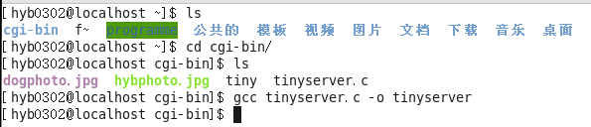
第二步：设计tiny测试程序，即在文本里写入文字。添加命名为hybphoto.jpg和dogphoto.jpg的测试照片。
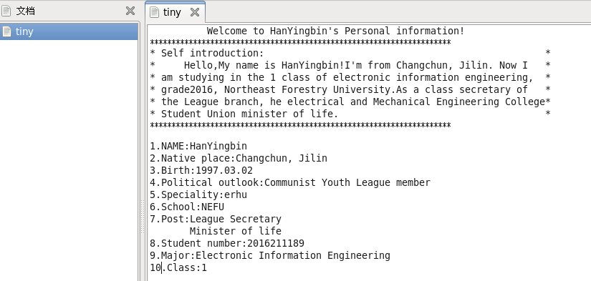
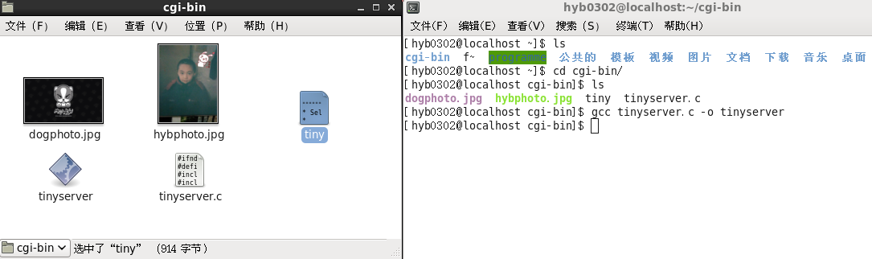第三步，运用命令./tinyserver port执行程序，port为端口号（1024--49151可用，其他为系统使用，一般不能占用）。
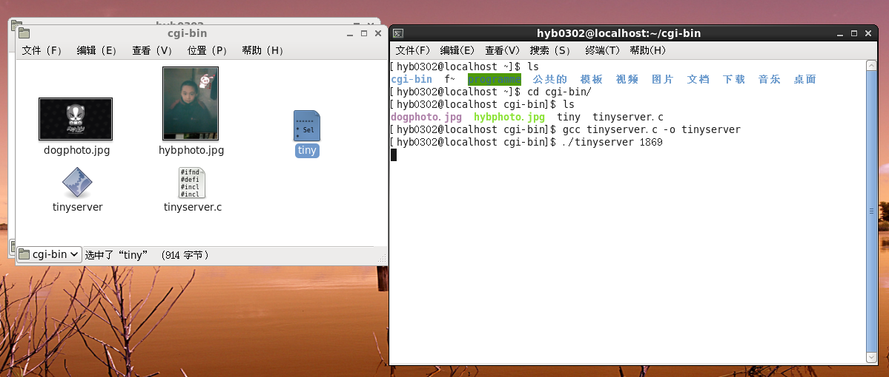第四步，打开浏览器，并输入localhost:1869/tiny，localhost:1869/hybphoto.jpg以及localhost:1869/dogphoto.jpg进行测试。
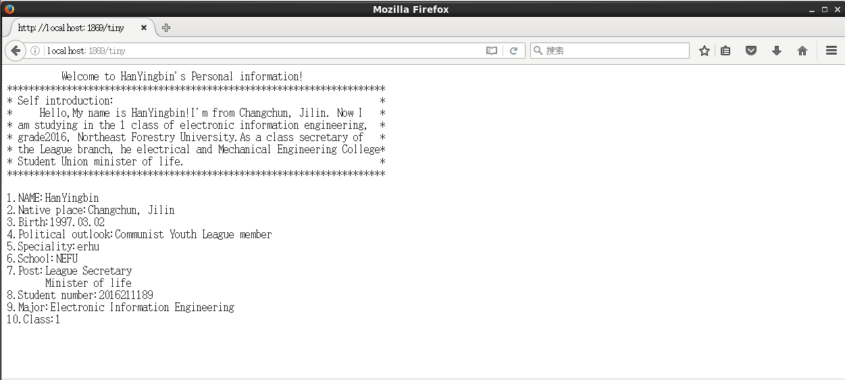
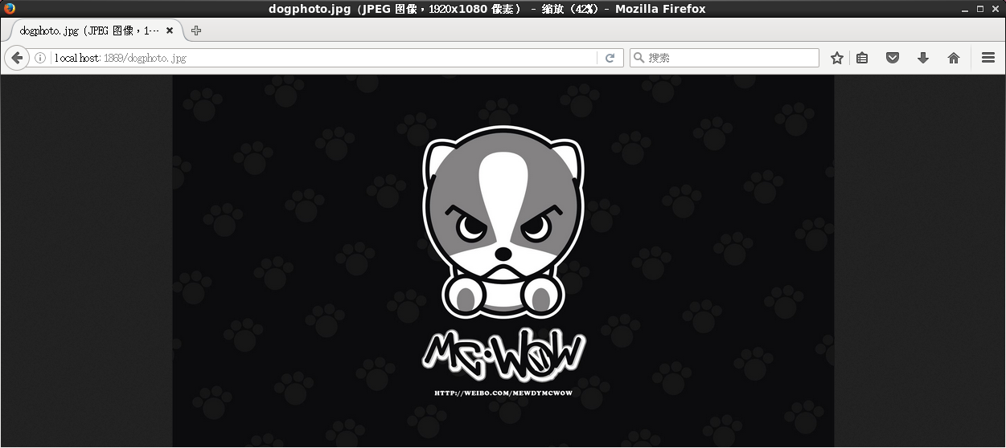
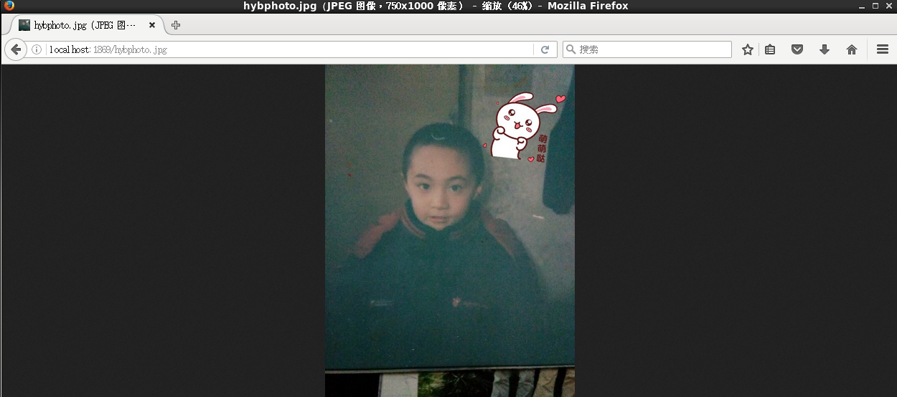

后台服务器信息显示：
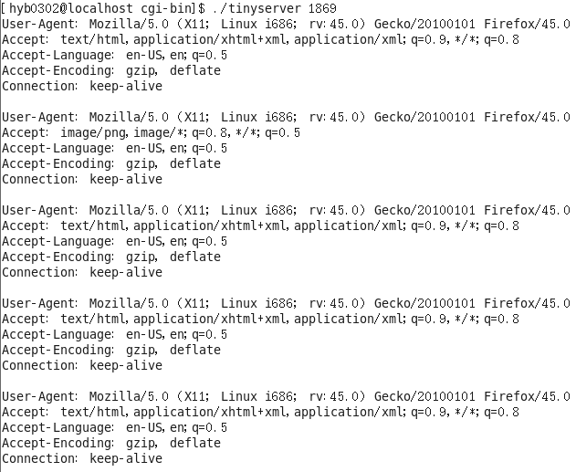

总结
石墨文档注册截图：
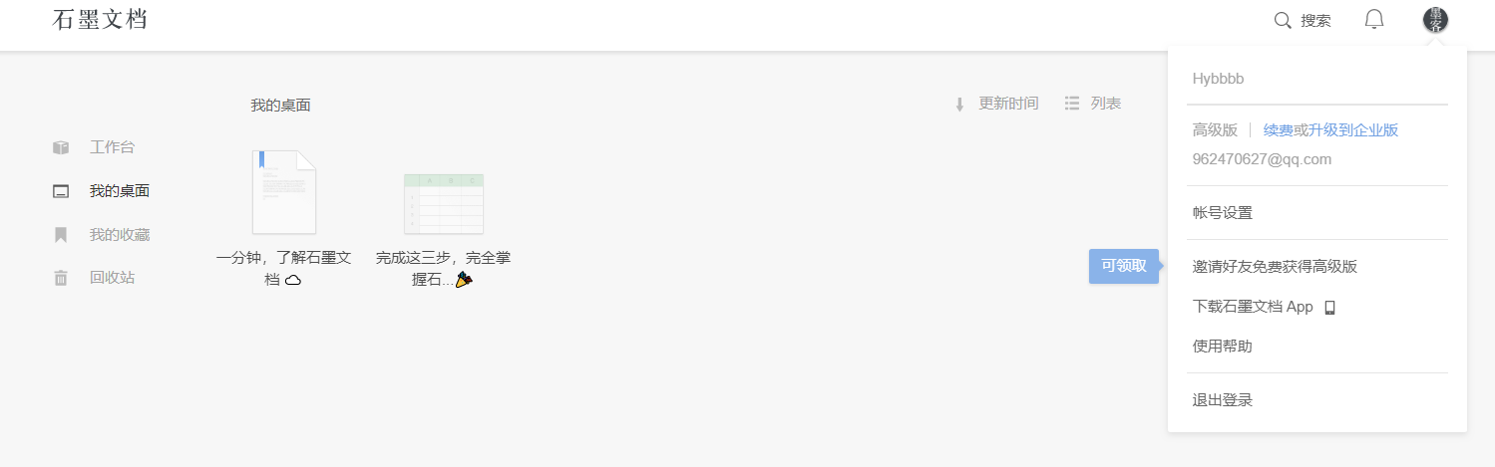
GitHub注册截图及程序托管截图：


教师评语：

